**一、总体要求：**

1. **PPT+纸质版材料（份数以电话通知为准，亦可咨询信息与网络管理中心）**
2. **[PPT及公司资质文件（公司三证、注册证，所有文件加盖公章扫描）发到sszxyyxxk@163.com](mailto:PPT及公司资质文件（公司三证、产品授权书、注册证，所有文件加盖公章扫描）发到2284424268@qq.com) 。由党政办信息管理组统一安排，不得在讲解前临时更改。邮件主题统一为：**

**调研会介绍-公司名称**

**示例：**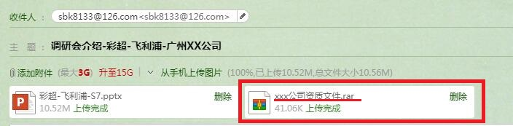

1. **纸质版材料（10份）盖公章于介绍会当天带到会场**

**二、PPT要求（按以下顺序排序）：**

1、公司资质。

2、用户名单。

3、服务提供（唯一方案，不包选配）。

**4、与其他公司对比的优劣势。**

5、报价表

|  |  |  |  |
| --- | --- | --- | --- |
| **表一：服务价格表** | | | |
| **公司名称：** | | | |
| **系统名称** | **市场价** | **优惠价** | **总价** |
| 实验室信息系统 |  |  |  |
| 医院信息管理系统 |  |  |
| 影像系统 |  |  |
| 医疗信息集成管理平台 |  |  |
| HCSO混合云管理平台 |  |  |
| 互联网医院 |  |  |

7、每个项目讲解时间为5**分钟（以电话通知为准，亦可咨询信息与网络管理中心）**

**三、纸质版材料要求**（按以下顺序排列、加印页码、加盖公章、10份（咨询信息与网络管理中心））

1、**首页：**公司名称-网络安全等级保护测评服务项目

2、表一（详见上文PPT要求）

3、服务提供（唯一方案，不包选配）

4、公司三证